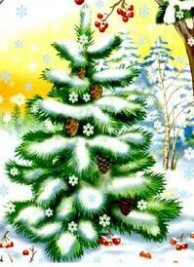
Консультация для родителей
Зимние игры и забавы на свежем воздухе — это русская национальная традиция. Обилие снега и крепкий мороз никогда не были препятствием для времяпровождения на улице.
Холода при этом заставляли людей придумывать активные игры и развлечения. Многие игры наших предков дошли до сегодняшнего дня. Некоторые — в неизменном виде, некоторые — приспособленные к современным реалиям. Зимние игры пользуются большой популярностью у взрослых и детей. Сегодня мы расскажем о некоторых из них. Чем же можно заняться зимой на улице?

«Снежные шары»
Катание шаров из снега всегда нравилось детям. Их можно использовать для изготовления снеговиков, крепостей или любых других сооружений. Можно устроить:
- Соревнование на самый большой снежный шар;
- Эстафету — кто быстрее прикатит шар к финишу?

«Игра в снежки»
Метание снежков — это еще одна старинная русская
зимняя игра. Можно кидать снежки, стараясь поразить
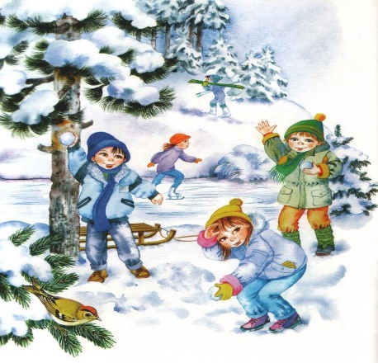
определенную цель:
*Внутрь нарисованного круга;
*В корзинку;
Снежки не должны быть тяжелыми и плотными,
чтобы не травмировать участников игры.
Также стоит избегать попадания в людей.
«Снежки» можно сделать и из скомканной бумаги.
Это особенно актуально в наше время, когда зимы бывают малоснежными.
«Катание с горы»
Традиционная зимняя игра, популярная и в наши дни. Если раньше катались в основном на самодельных деревянных санках и ледянка, то сейчас можно скатиться с горы на снегокатах и других специальных приспособлениях. Можно поиграть в «воротца». Их делают из палочек и веточек. Тот, кто скатится с горы и проедет, не задев воротца — выигрывает.
Главное — объяснить детям, что с горы катятся только тогда, когда «место приземления» покинет предыдущий участник, а кататься с горок лучше в специально приспособленных для этого местах, которые часто оборудуют в городских парках.

Зимняя игра «Заморожу»
Это очень простая зимняя игра, не требующая специальной подготовки. Играющие встают в круг и протягивают руки вперед. Водящий стоит в центре круга и старается коснуться чьей-нибудь руки. Дети должны быстро спрятать руки за спину, чтобы их не «заморозили». Игра требует быстроты реакции.
«Мыльные пузыри на морозе»
Выдувать мыльные пузыри можно не только в теплое время года. Попробуйте заняться этим зимой. Дети с удовольствием будут любоваться на снежинки, которые образуются на пленке воды. Это настоящее чудо!

С Новогодними праздниками Вас! Играйте на здоровье!

